Устройство плавного пуска

ПРН-2К

Технический паспорт

Инструкция по эксплуатации

Санкт-Петербург

1. НАЗНАЧЕНИЕ ПРИБОРА

Устройство плавного пуска ПРН-2К предназначено для снижения бросков тока при включении потребителей у которых мощность снижается после начала работы. К таковым относятся, например: саморегулирующиеся кабели, мощные лампы накаливания и т.п. Возможно использование для плавного пуска коллекторных электродвигателей переменного тока.

2. ТЕХНИЧЕСКИЕ ХАРАКТЕРИСТИКИ

Напряжение питания | ~ 230В (±10В), 50 Гц
Выходные управляющие сигналы | Фазоимпульсный, шунтируемый реле
Нагрузочная способность контактов | 3кВт (АС-1) 1500Вт (АС-3)
Способ крепления | настенное на DIN-рейку
Габариты (Ш х В х Г) | 68х90х65 мм
Температура окружающего воздуха | -30 – +50 °С
Относительная влажность воздуха | до 80% при температуре 25°С
атмосферное давление | 84 - 106,7 кПа (630-800 мм.рт.ст.)

3. КОМПЛЕКТ ПОСТАВКИ

Устройство плавного пуска | 1 шт.
Технический паспорт | 1 шт.

4. УСТРОЙСТВО ПРИБОРА

ПРН-2К (далее – устройство) состоит из корпуса, на лицевой панели которого находятся светодиоды индицирующие состояние работы. В верхней части корпуса установлен клеммник для подключения напряжения питания и нагрузки, в нижней - для запуска прибора. Расположение контактов представлено на рис.2.

5. ПОДКЛЮЧЕНИЕ И ПРИНЦИП РАБОТЫ

Для подключения прибора присоедините соответствующие контакты клеммников к питающей сети, нагрузке и цепи управления в соответствии с рис.2.
Устройство работает следующим образом: после включения светодиод «СЕТЬ» индицирует наличие входного питающего напряжения, устройство будет ожидать замыкания контактов «Управление». Ожидание запуска будет индицироваться попеременным включением светодиодов «РАЗГОН» и «100%».
При замыкании и удержании контактов клеммника «Управление», на выход «Нагрузка» начнёт поступать небольшая часть питающего напряжения, пропускаемая устройством. Шаг напряжения на выходе «Нагрузка» разделён на 10 минут. Каждые 4 секунды напряжение будет увеличиваться, этот процесс будет сопровождаться мерцанием раз в секунду светодиода «РАЗГОН». Если, в это время, разомкнуть контакты «Управление», устройство отключит нагрузку и перейдёт в режим ожидания.
Выход на 100% синусоиды будет индицирован свечением светодиода «100%». Выход нагрузки будет зашунтирован внутренним реле устройства. Процесс повышения напряжения на выходе устройства проиллюстрирован на рисунке ниже.

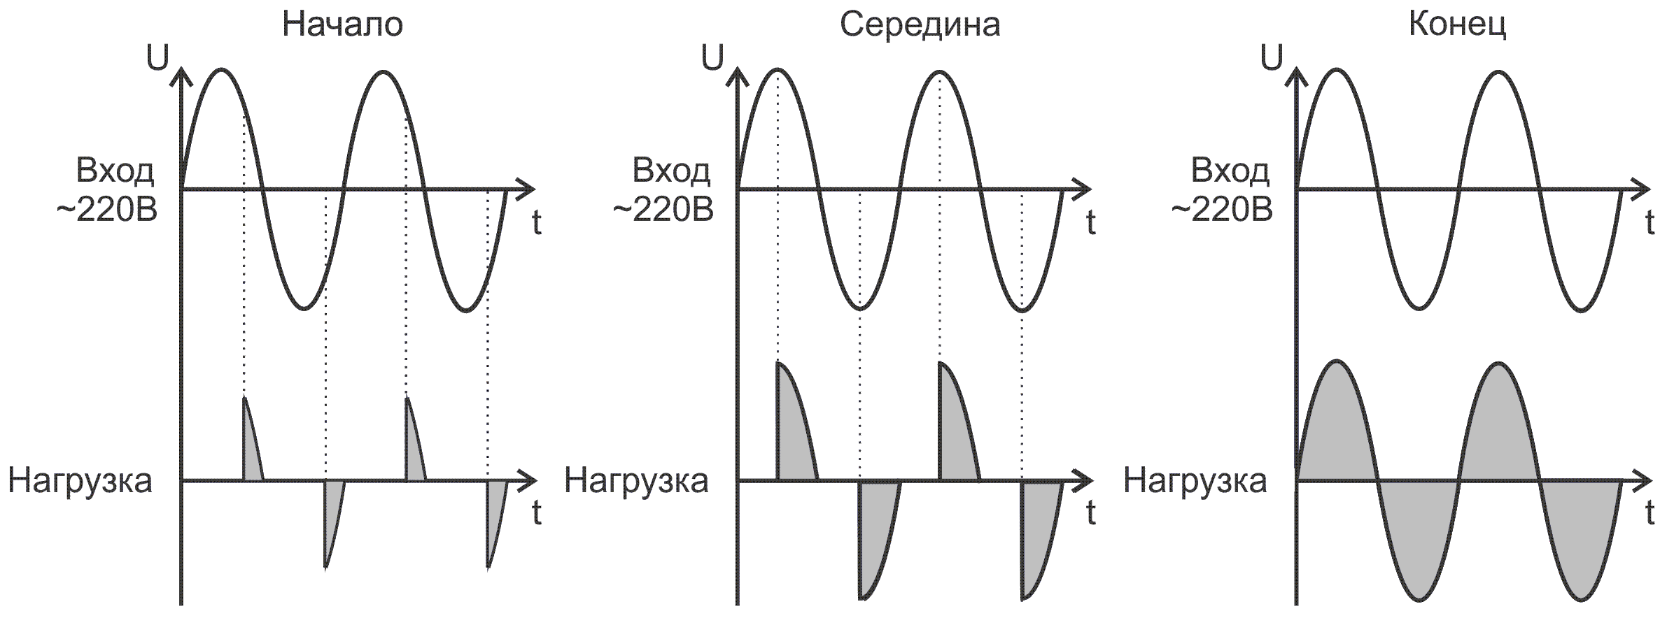
Рис.1

6. МЕРЫ БЕЗОПАСНОСТИ

При подключении устройства и работе с ним тщательно соблюдайте все правила обращения с электроприборами и требования техники безопасности.
Внимательно следите за надёжностью и исправностью изоляции силовых проводов. Неисправность изоляции может привести к поражению электрическим током и выходу устройства из строя
После первого включения прибора несколько дней наблюдайте за его работой, при появлении дыма, запаха гари или других явных признаках неисправности, выключите устройство и обратитесь к производителю.
Периодически, особенно в первые недели эксплуатации, проверяйте надежность крепления силовых проводов и подтягивайте слабо закрученные винты. Ненадежное крепление проводов может привести к пожару.

7. ГАРАНТИЙНЫЕ ОБЯЗАТЕЛЬСТВА
Предприятие гарантирует бесплатный ремонт или замену неисправного устройства в течение одного года со дня продажи.
Гарантия не распространяется на приборы с повреждениями, изменениями схемы, потерей внешнего вида, нарушениями пломбы и контрольной ленты и вышедшие из строя по вине потребителя.
Гарантийный ремонт производится, как правило, в течение 7 рабочих дней после личного обращения покупателя в организацию-производитель.
Устройство плавного пуска ПРН-2К зав № ______________ испытан и признан годным к эксплуатации.

Дата продажи " " …………………………………………. г.
М.П.

ООО "Первый электронный завод"
190005, Санкт-Петербург, наб. Обводного канала, д. 118 А, лит. Б
Тел. (812) 923-09-37, 980-82-08, 363-09-95
www.thermoregulator.ru

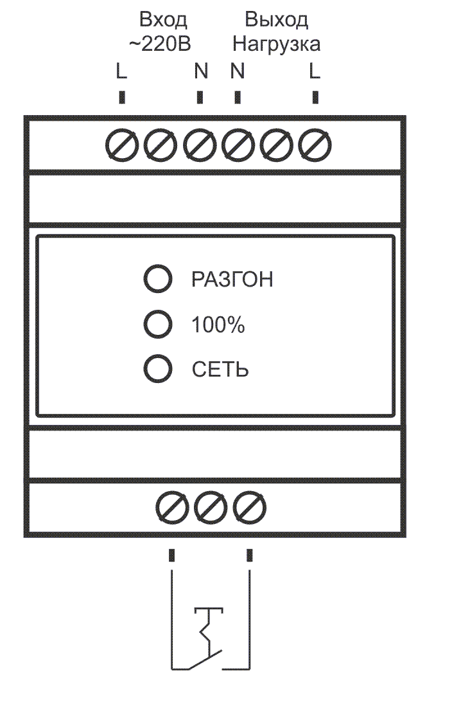
Рис.2. Расположение контактов

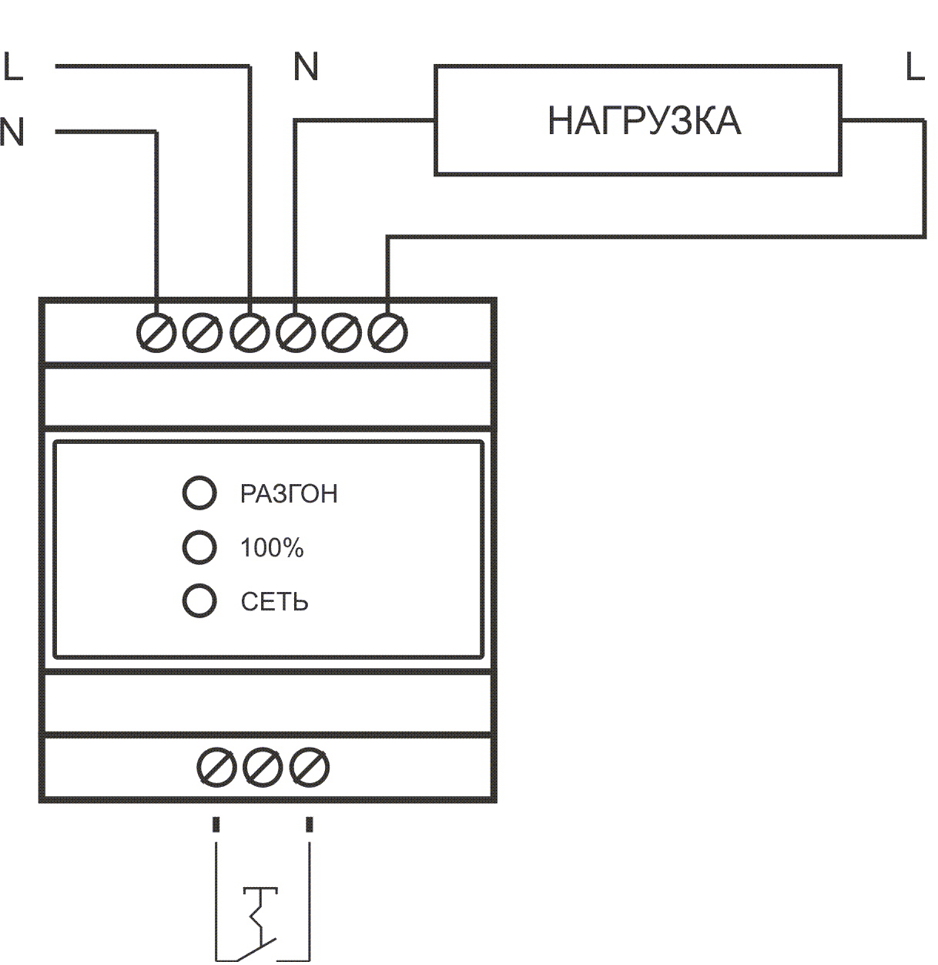

Рис.3 Схема подключения.

